Уважаемые жители Тихвина!

В 2025 году город Тихвин участвует во Всероссийском конкурсе лучших проектов создания комфортной городской среды, в рамках которого город может получить грант из федерального бюджета на мероприятия по повышению качества жизни в городе.

По результатам опроса жителей для проекта благоустройства была выбрана территория **центральной части улицы Карла Маркса (от улицы Красноармейская до улицы Борисова).**

Для подготовки заявки на финансирование администрация Тихвина совместно с Центром компетенций Ленинградской области просят Вас принять участие в исследовании по преобразованию выбранной территории.

Результаты опроса составят основу проекта для участия в конкурсе и помогут спроектировать комфортное пространство для всех горожан.

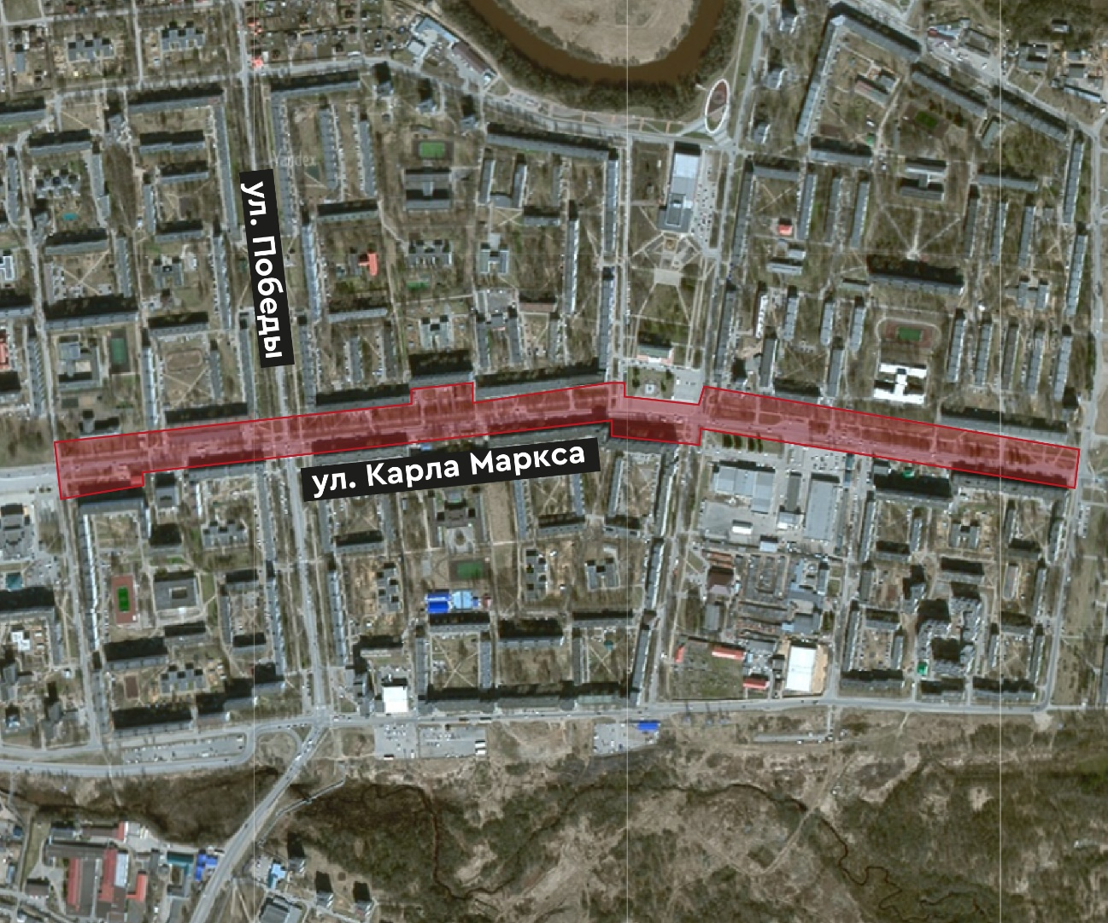Прохождение опроса займёт 15-20 минут. Пройти опрос можно только один раз. К прохождению приглашаются жители Тихвина **старше 14 лет**. Результаты собираются и обрабатываются анонимно.  
Ответы принимаются с 8 ноября по 9 декабря 2024 года.  
Убедительно просим вас принять участие в опросе, а также пригласить к прохождению Вашу семью, друзей и знакомых.  
  
Ваше мнение и видение преобразований в городе для нас важны!

Для выбора ответа отметьте «V»:

* Один вариант ответа
* Несколько вариантов ответа

Где Вы проживаете?

* 1. Старый город и районы индивидуальной застройки южной, северной и западной части города
* 2. Территория 1, 2, 3, 4, 5, 6 микрорайонов
* 3. Территория 7 и 8 микрорайонов
* 4. 1а микрорайон и восточный микрорайон индивидуальной застройки

Как часто Вы бываете на центральной части улицы Карла Маркса от Красноармейской улицы до улицы Борисова (в районе 1 - 6 микрорайонов)?  Один вариант ответа

* 1. Каждый день
* 2. Несколько раз в неделю
* 3. Несколько раз в месяц
* 4. Несколько раз в год и реже
* 5. Никогда

В какое время года Вы чаще всего пользуетесь пешеходной зоной улицы Карла Маркса?

* Зима
* Весна
* Лето
* Осень

В какое время суток Вы обычно посещаете эту территорию?

* 1. Утром (07.00-12.00)
* 2. Днем (12.00-18.00)
* 3. Вечером (18.00 – 22.00)
* 4. Ночью (22.00 – 07.00)

Как долго Вы добираетесь до центральной части улицы Карла Маркса?

* 1. До 10 минут пешком
* 2. 10-20 минут пешком
* 3. 20-30 минут пешком
* 4. Более 30 минут пешком
* 5. До 10 минут на транспорте (индивидуальном или общественном)
* 6. 10-20 минут на транспорте (индивидуальном или общественном)
* 7. 20-30 минут на транспорте (индивидуальном или общественном)
* 8. Более 30 минут на транспорте (индивидуальном или общественном)

Как Вы добираетесь до центральной части улицы Карла Маркса?

* 1. Пешком
* 2. На велосипеде или самокате
* 3. На общественном транспорте
* 4. На личном автомобиле
* 5. На такси

Сколько времени Вы обычно проводите на этой территории?

* 1. 15 минут и меньше
* 2. 15-30 минут
* 3. 30-60 минут
* 4. Час-два
* 5. Более двух часов

Что Вы обычно делаете на территории?  Можно выбрать несколько вариантов ответа

* 1. Прохожу насквозь (транзит)
* 2. Гуляю в одиночестве
* 3. Гуляю с друзьями или родственниками
* 4. Гуляю с детьми
* 5. Гуляю с коляской
* 6. Выгуливаю питомца
* 7. Хожу по магазинам
* 8. Хожу в библиотеку рядом
* 9. Катаюсь на велосипеде или самокате
* 10. Посещаю кафе и рестораны
* 11. Посещаю государственные праздники и официальные церемонии
* 12. Принимаю участие в свадебных церемониях
* 13. Паркую автомобиль
* 14. Назначаю встречи друзьям и знакомым
* 15. Живу/ работаю в прилегающих домах
* Другое

Безопасно ли находиться на центральной части улицы Карла Маркса?

* 1. Безопасно в любое время суток
* 2. Днем безопасно, ночью страшно
* 3. Небезопасно в целом
* 4. Затрудняюсь ответить

Что именно небезопасно на территории?

* 1. Недостаточное освещение
* 2. Неровное, поврежденное покрытие
* 3. Транспорт и его регулирование
* 4. Скользко
* 5. Грязно
* 6. Хулиганы
* 7. Шумно летом

Что Вам **НЕ** нравится в центральной части улицы Карла Маркса? Напишите свое мнение

Что ценного есть в центральной части улицы Карла Маркса, что важно сохранить на этой территории?

Расскажите об истории этой территории

Какие у Вас есть личные воспоминания, связанные с этой территорией?

В каких мероприятиях на центральной части улицы Карла Маркса Вы бы хотели участвовать?

* 1. Творческие,
* 2. Детские,
* 3. Ярмарки,
* 4. Массовые праздники,
* 5. Литературные вечера,
* 6. Танцы
* 7. Никакие
* Другое

Что бы Вы хотели видеть на  этой территории?

Что бы Вы **НЕ** хотели видеть на территории?

Чем бы Вы хотели заниматься в центральной части улицы Карла Маркса ?

* 1. Гулять в одиночестве
* 2. Гулять с друзьями или родственниками
* 3. Гулять с детьми
* 4. Гулять с коляской
* 5. Выгуливать питомца
* 6. Посещать городские праздники
* 7. Принимать участие в свадебных церемониях
* 8. Ходить по магазинам
* 9. Посещать кафе и рестораны
* 10. Кататься на велосипеде или самокате
* 11. Ходить в библиотеку
* 12. Посещать мероприятия для детей
* 13. Парковать автомобиль
* 14. Назначать встречи друзьям и знакомым
* Другое

В каких услугах Вы заинтересованы?

* 1. Туалет
* 2. Кофейный киоск
* 3. Кафе и рестораны, в том числе с летними террасами
* 4. Прокат велосипедов, самокатов или роликовых коньков
* 5. Парковка для велосипедов и самокатов
* 6. Аттракционы и развлечения
* 7. Мастер-классы
* 8. Фотографирование, фотоуслуги
* 9. Услуги, связанные с организацией свадеб
* 10. Парковка для автомобилей
* 11. Не заинтересован/а в услугах
* Другое

В чем уникальность Вашего города?

Каких важных для города и его истории людей Вы могли бы перечислить?

Куда бы Вы повели гостя из другого города, чтобы показать Тихвин?

Назовите три слова-ассоциации с Вашим городом?

Перечислите основные вехи в истории развития Вашего города?

Ваш пол:

* 1. Мужской
* 2. Женский

Ваш возраст:

* 1. 14-19 лет
* 2. 20-29 лет
* 3. 30-39 лет
* 4. 40-49 лет
* 5. 50-59 лет
* 6. 60-69 лет
* 7. 70 лет и старше

Сколько  в Вашей семье детей до 14 лет?

* 0
* 1
* 2
* 3
* Более трех

Чем Вы занимаетесь?

* 1. Сотрудник предприятия малого или среднего бизнеса
* 2. Сотрудник большого предприятия
* 3. Работаю в государственном секторе
* 4. Предприниматель
* 5. Учащийся/ студент
* 6. Домашнее хозяйство / отпуск по уходу за ребенком
* 7. Фрилансер или самозанятый
* 8. Не работаю
* 9. Пенсионер
* Другое

Как Вы проводите свое свободное время, когда находитесь в городе?

* 1. Сижу дома
* 2. Посещаю культурные мероприятия
* 3. Хожу на дополнительные занятия
* 4. Гуляю по паркам и скверам
* 5. Хожу в библиотеку
* 6. Хожу в кафе, рестораны, клубы
* 7. Хожу в кинотеатры
* 8. Занимаюсь спортом
* 9. Провожу время с друзьями
* 10. Посещаю музеи, достопримечательности
* 11. Хожу по магазинам, ТЦ
* Другое

Входите ли Вы в какие-либо официальные или неофициальные сообщества по интересам (например,  Совет ветеранов, скейтеры, собаководы), творческие студии (например театральная студия или кружок рукоделия), спортивные секции (например футбольная команда или секция бокса)? Пожалуйста, укажите в какие именно

  Как давно Ваша семья проживает в городе?

* 1. С рождения, 3 и более поколений
* 2. С рождения, 2 поколения
* 3. Более 30 лет
* 4. 20-30 лет
* 5. 15-20 лет
* 6. 10-15 лет
* 7. 8-10 лет
* 8. 5-8 лет
* 9. 3-5 лет
* 10. Менее трех лет

Без соучастия жителей проект не может состояться. В каком качестве Вы готовы принимать участие в развитии проекта благоустройства?    Возможен выбор нескольких вариантов ответа. Если нужного варианта нет - воспользуйтесь кнопкой "Другое"

* 1. Готов/а участвовать в очных мероприятиях (встречи, обсуждения, интервью)
* 2. Готов/а участвовать в онлайн-мероприятиях (опросы, вебинары, обсуждения, конкурсы, интервью
* 3. Готов/а активно распространять информацию о проекте
* 4. Готов/a предоставить ресурсы (деньги, материалы, инструменты)
* 5. Не готов/a принимать личное участие
* Другое

Если Вы готовы участвовать в проекте, пожалуйста, оставьте свой e-mail